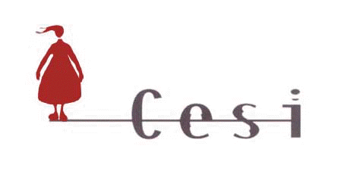
Centar za edukaciju, savjetovanje i istraživanje
Center for Education, Counseling and Research
Nova cesta 4, 10 000 Zagreb, Croatia
Tel: + 385 1 24 22 800, Fax: + 385 1 24 22 801
E-mail: cesi@cesi.hr; Web: www.cesi.hr

PRIJAVNICA

Ime i prezime:

Adresa:

E-mail:

Mobitel:

Obrazovanje:

Radno iskustvo:

Motivacija:

